Bac S 2013 Antilles Guyane Correction © http://labolycee.org
EXERCICE III – L’EFFET LARSEN Spécialité (5 points)

1. L’effet larsen se produit si le microphone et le haut-parleur, connectés sur le même système d’amplification sont suffisamment proches. Alors le niveau sonore du haut-parleur capté par le micro devient supérieur au niveau sonore émis par le chanteur.

2. L’effet Larsen peut endommager le matériel (micro et haut-parleur) et il peut aussi produire un sifflement très douloureux pour les auditeurs.

3. L’effet larsen est parfois recherché par les guitaristes afin de créer de nouvelles sonorités.

4. Fréquence du son musical f =
f = = 444 Hz
Incertitude U(f) = f.
U(f) = × = 1×10¹ Hz = 0,1×10² Hz
On ne garde qu’un seul chiffre significatif pour U.

D’après la valeur de l’incertitude, on peut dire que la fréquence n’est connue qu’à une dizaine de hertz près, ainsi on ne peut conserver que les centaines et dizaines dans sa valeur.
f = (4,40,1)×10² Hz

5. « La pédale Octavia permet de créer un son pur à l’octave inférieure de la fréquence du fondamental du son joué » et « Une note jouée à l’octave inférieure de la première a une fréquence moitié par rapport à elle. »
Dans le spectre, il y a apparition d’un pic à la fréquence f ’ = (= 2,2×10² Hz).

« … et de renforcer l’amplitude de l’harmonique située à l’octave supérieure du son joué. »
Le pic de fréquence f ’’ = 2f (=8,8×10² Hz) voit son amplitude renforcée.
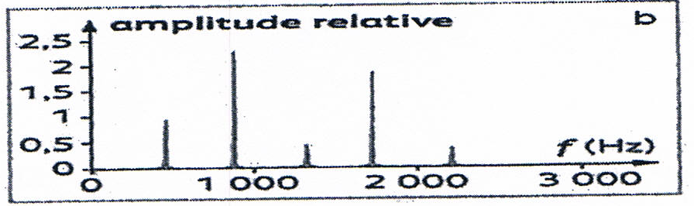
f ’ f f ’’

6. Données : Pour d = 1,0 m, L_{HP} = 92 dB
Niveau sonore du chanteur : L_{C} = 73 dB
Angle de 90° entre l’axe du micro et le haut-parleur.

Que nous apprennent les documents ?
Doc.1 : L’effet larsen apparaît dès que le niveau sonore L du haut-parleur capté par le microphone est supérieur au niveau sonore émis directement par le chanteur L_{C} (= 73 dB).
Doc 4 : I = I₀.10^{L/10}
Doc.5 : P = Cte = 4π.d².I où d est la distance entre le haut-parleur et le microphone.
Donc si d augmente alors I diminue.
Doc 6 : Pour un angle de 90°, le son capté par le micro est atténué d’environ 6 dB par rapport au son.
Le niveau sonore L du haut-parleur capté par le micro est atténué de 6 dB. Il faut donc que L_{X} soit de L_{C} + 6 = 79 dB.

L’effet larsen se produit si L_{X} > 79 dB.
Soit si I > I₀.10^{Lx/10}
I > 10^{–12} ×10^{7,9}
I > 10^{–4,1} W.m⁻²
On cherche la distance d entre le micro et le haut-parleur qui correspond à cette intensité sonore.

La puissance acoustique du haut-parleur est constante, elle s’exprime par P = 4π.d².I.
Puissance à 1,0 m = Puissance à d m
4π.1,0²×I(1m) = 4π.d².I
I(1m) = d².I
Pour d = 1,0 m, L_{HP} = 92 dB ; donc I(1m) = I₀.10^{92/10} = 10^{–12}×10^{9,2} = 10^{–2,8} W.m⁻²
10^{–2,8} = d².I
I = Si d augmente, on vérifie que I diminue.

> 10^{–4,1}

> d²
10^{1,3} > d²
> d

L’effet Larsen se produit si d < 4,5 m.

Merci de nous signaler d’éventuelles erreurs par courriel à labolycee@labolycee.org

